HƯỚNG DẪN SỬ DỤNG · CHƯƠNG 3 / 5
Hồ sơ trong từng node: Card, bảng và ảnh
Ví dụ xuyên suốt: Nhà máy điện mặt trời Ninh Sơn 1 — 50 MWp

Phần mềm: T17Mind, bản chạy trực tiếp trên Windows (hoặc bản web/PWA — thao tác giống hệt).
Điểm xuất phát: bản đồ kết quả chương 2 (NMDMT-C2-theo-doi.t17m, 53 node, chưa có card nào).
File đi kèm chương này: NMDMT-C3-ho-so.t17m (bản đồ sau chương 3, có 5 card) và thư mục mau-c3 gồm 4 file thực hành: mat-bang-62ha.png, so-do-dau-noi.png, chi-phi-van-hanh.csv, doanh-thu-5-nam.tsv.
Thời gian thực hành: khoảng 70–90 phút.
Về dữ liệu trong tài liệu
Mọi nhân vật, hợp đồng, bảng số liệu và hình vẽ trong tài liệu là giả định, chỉ để minh hoạ cách dùng phần mềm. Đây không phải tư vấn đầu tư, kỹ thuật hay pháp lý.

Nội dung chương
Mục | Nội dung
3.1 – 3.3 | Tình huống, card là gì (khác ghi chú ở đâu), chuẩn bị
3.4 – 3.5 | Tạo card cho node, viết văn bản, mở card dạng trang
3.6 – 3.8 | Bảng và trình sửa bảng; dán từ Excel, nhập/xuất CSV; ảnh trong card
3.9 – 3.10 | Card hiện ngay trên sơ đồ; liên kết @ và “được nhắc tới ở”
3.11 – 3.12 | Thư viện card và Inbox; gắn, gỡ, xoá card; menu chuột phải
3.13 | Kết quả, bài tập, xử lý sự cố
PL | Phụ lục: file thực hành và phím tắt

Chương 3. Hồ sơ trong từng node: Card, bảng và ảnh
Mục tiêu của chương
Sau chương này bạn sẽ:
• Gắn card (thẻ hồ sơ) vào node: viết văn bản, dựng bảng, chèn ảnh ngay tại điểm liên quan.
• Dán bảng từ Excel hoặc nhập từ file CSV mà không phải gõ lại.
• Nhắc từ card này sang card/node khác bằng @, xem “được nhắc tới ở” và vẽ đường liên kết.
• Quản lý card bằng Thư viện: tìm, lọc, dùng Inbox cho ý chưa biết đặt đâu rồi gắn vào node sau.
• Hoàn thiện bản đồ có hồ sơ cho hợp đồng, doanh thu, chi phí và sơ đồ đấu nối.

3.1 Tình huống: hồ sơ nằm rải rác
Phát biểu vấn đề của chương này
Bản đồ của bà Lan đã có khung và trạng thái, nhưng hồ sơ vẫn nằm ngoài: điều khoản hợp đồng trong file Word của chị Hà, bảng doanh thu — chi phí trong file Excel của anh Đức, sơ đồ đấu nối trong bản vẽ của anh Minh. Mỗi lần hội đồng hỏi “điều khoản bảo hành ở đâu?”, bà phải mở ba nơi.
Yêu cầu: mỗi hồ sơ nằm đúng node của nó, nhìn vào sơ đồ là thấy tóm tắt, bấm vào là mở đủ chi tiết; sửa ở một chỗ, không phải chép đi chép lại.

Các hồ sơ sẽ được đưa vào bản đồ trong chương này:
Hồ sơ | Node | Loại nội dung | Do ai cung cấp
Điều khoản hợp đồng mua bán điện | Hợp đồng mua bán điện (PPA) | Văn bản + bảng gõ tay | Chị Hà
Doanh thu – chi phí – EBITDA 5 năm | Doanh thu theo năm | Văn bản + bảng dán từ Excel | Anh Đức
Chi phí vận hành năm 1 | Chi phí vận hành (OPEX) | Bảng nhập từ file CSV | Anh Đức
Sơ đồ đấu nối 110 kV | Trạm biến áp, đấu nối 110 kV | Văn bản + ảnh | Anh Minh
Biên bản họp dân lần 2 | Cộng đồng địa phương | Văn bản, ban đầu chưa gắn đâu (Inbox) | Bà Lan

3.2 Card là gì? Khác gì ghi chú của node
Card là một “tờ hồ sơ” gắn vào node. Mỗi card có tên và một danh sách khối xếp theo thứ tự, trộn tuỳ ý ba loại:
Khối | Dùng cho | Ví dụ trong dự án
Văn bản | Đoạn chữ, có thể nhắc tới card/node khác bằng @ | Tóm tắt điều khoản, lời dặn, kết luận cuộc họp
Bảng | Dữ liệu dạng hàng cột; dán được từ Excel | Điều khoản chính, doanh thu 5 năm, chi phí vận hành
Ảnh | Hình, bản vẽ, ảnh chụp, có chú thích | Sơ đồ đấu nối, mặt bằng 62 ha

Vậy khi nào dùng ghi chú của node (chương 2), khi nào dùng card?
 | Ghi chú của node | Card
Nội dung | Một đoạn chữ ngắn | Văn bản + bảng + ảnh xen kẽ, nhiều khối
Xem trên sơ đồ | Chỉ hiện chấm xanh ở thẻ Ghi chú | Hiện ngay dưới tên node: trích văn bản, thu nhỏ bảng, ảnh
Tái sử dụng | Chỉ thuộc một node | Một card có thể gắn vào nhiều node; có thể để trong Inbox
Tìm kiếm | Tìm trong map | Tìm theo tên, văn bản, bảng, chú thích ảnh trong Thư viện

Quy tắc ngón tay cái
Ghi chú cho một dòng lời dặn; card cho hồ sơ có cấu trúc. Thấy mình muốn gõ bảng hay chèn ảnh vào ghi chú: đó là lúc cần card.

3.3 Chuẩn bị
Bước 1. Mở T17Mind, chọn Tệp → Mở… rồi mở NMDMT-C2-theo-doi.t17m (kết quả chương 2). Nếu bạn vừa làm xong chương 2, chỉ cần dùng lại bản đồ đang mở.
Bước 2. Giải nén thư mục mau-c3 ra nơi dễ tìm, ví dụ D:\mau\mau-c3. Bạn sẽ chọn các file trong đó ở các bước 3.7 và 3.8.
Bước 3. Nhấn F cho vừa khung, rồi cuộn chuột phóng to quanh nhánh Pháp lý (khoảng 80%) để thao tác dễ hơn. Khung Định dạng bên phải sẽ là nơi làm việc chính.
Làm chương này không cần chương 2
Nếu chưa làm chương 2, bạn vẫn dùng được NMDMT-C1-khung-du-an.t17m: mọi bước chỉ cần các node có sẵn từ chương 1 (tên node giống nhau).

3.4 Tạo card cho node và viết văn bản
Ta bắt đầu với hồ sơ của chị Hà: điều khoản hợp đồng mua bán điện.
Bước 1. Bấm node Hợp đồng mua bán điện (PPA). Trong khung bên phải, kéo xuống mục Card.
Bước 2. Bấm + Tạo card cho node. Card mới xuất hiện với Tên card lấy sẵn từ tên node.
Bước 3. Sửa Tên card thành Hợp đồng mua bán điện — điều khoản chính rồi nhấn Tab.
Bước 4. Bấm + Văn bản. Một ô nhập hiện ra; gõ: Hợp đồng ký với bên mua điện, thời hạn 20 năm kể từ ngày vận hành thương mại. Đây chỉ là bản tóm tắt; bản gốc do chị Hà giữ. Bấm ra ngoài ô để chốt.
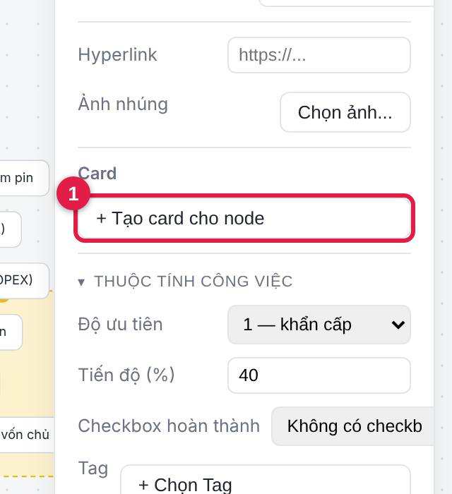 | 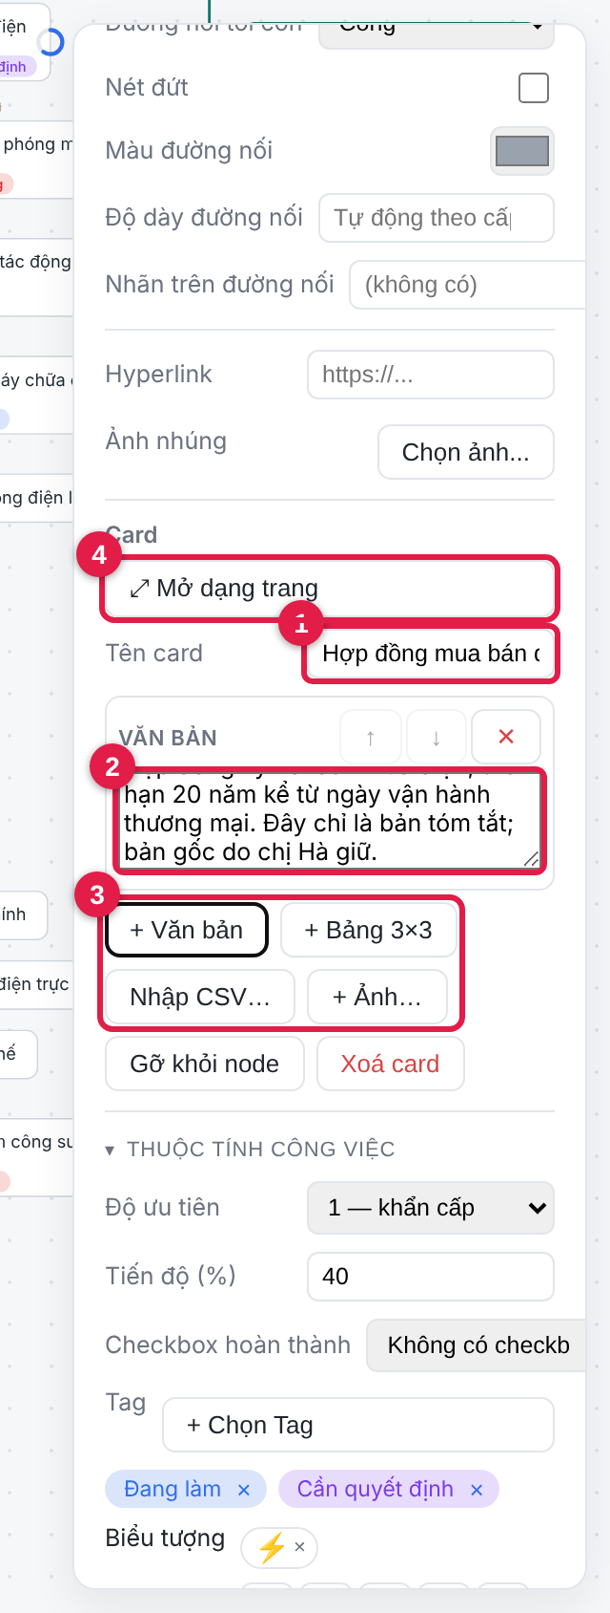
Bước 2 — Tạo card | Bước 3–4 — Tên card và khối văn bản
Hình 3.1 — Trái: nút + Tạo card cho node (1). Phải: (1) Tên card, (2) khối văn bản, (3) các nút thêm khối + Văn bản / + Bảng 3×3 / Nhập CSV… / + Ảnh…, (4) nút ⤢ Mở dạng trang.
Mỗi khối có các nút nhỏ ở góc: ↑ ↓ đổi thứ tự khối trong card, ✕ xoá khối. Khối mới luôn được thêm vào cuối card.
Mọi thao tác đều hoàn tác được
Tạo card, thêm khối, sửa chữ, đổi thứ tự, xoá khối đều là thao tác của bản đồ, nên Ctrl+Z / Ctrl+Shift+Z đi lại được từng bước, kể cả sau khi đóng khung.

3.5 Mở card dạng trang
Khung bên phải hẹp, chỉ phù hợp xem lướt. Khi cần đọc hoặc soạn nhiều, mở card dạng trang: một tờ tài liệu rộng rãi, văn bản, bảng, ảnh xen kẽ như trong Word.
Bước 1. Với node đang chọn, bấm ⤢ Mở dạng trang trong mục Card (hoặc bấm chuột phải vào node → Mở trang card, hoặc nhấn đúp vào node có card).
Bước 2. Gõ trực tiếp vào đoạn văn để sửa; bấm ra ngoài để chốt. Cuối trang có hàng nút Đoạn văn / Bảng / Nhập CSV… / Ảnh… để thêm khối.
Bước 3. Đóng trang bằng nút × ở góc hoặc phím Esc.
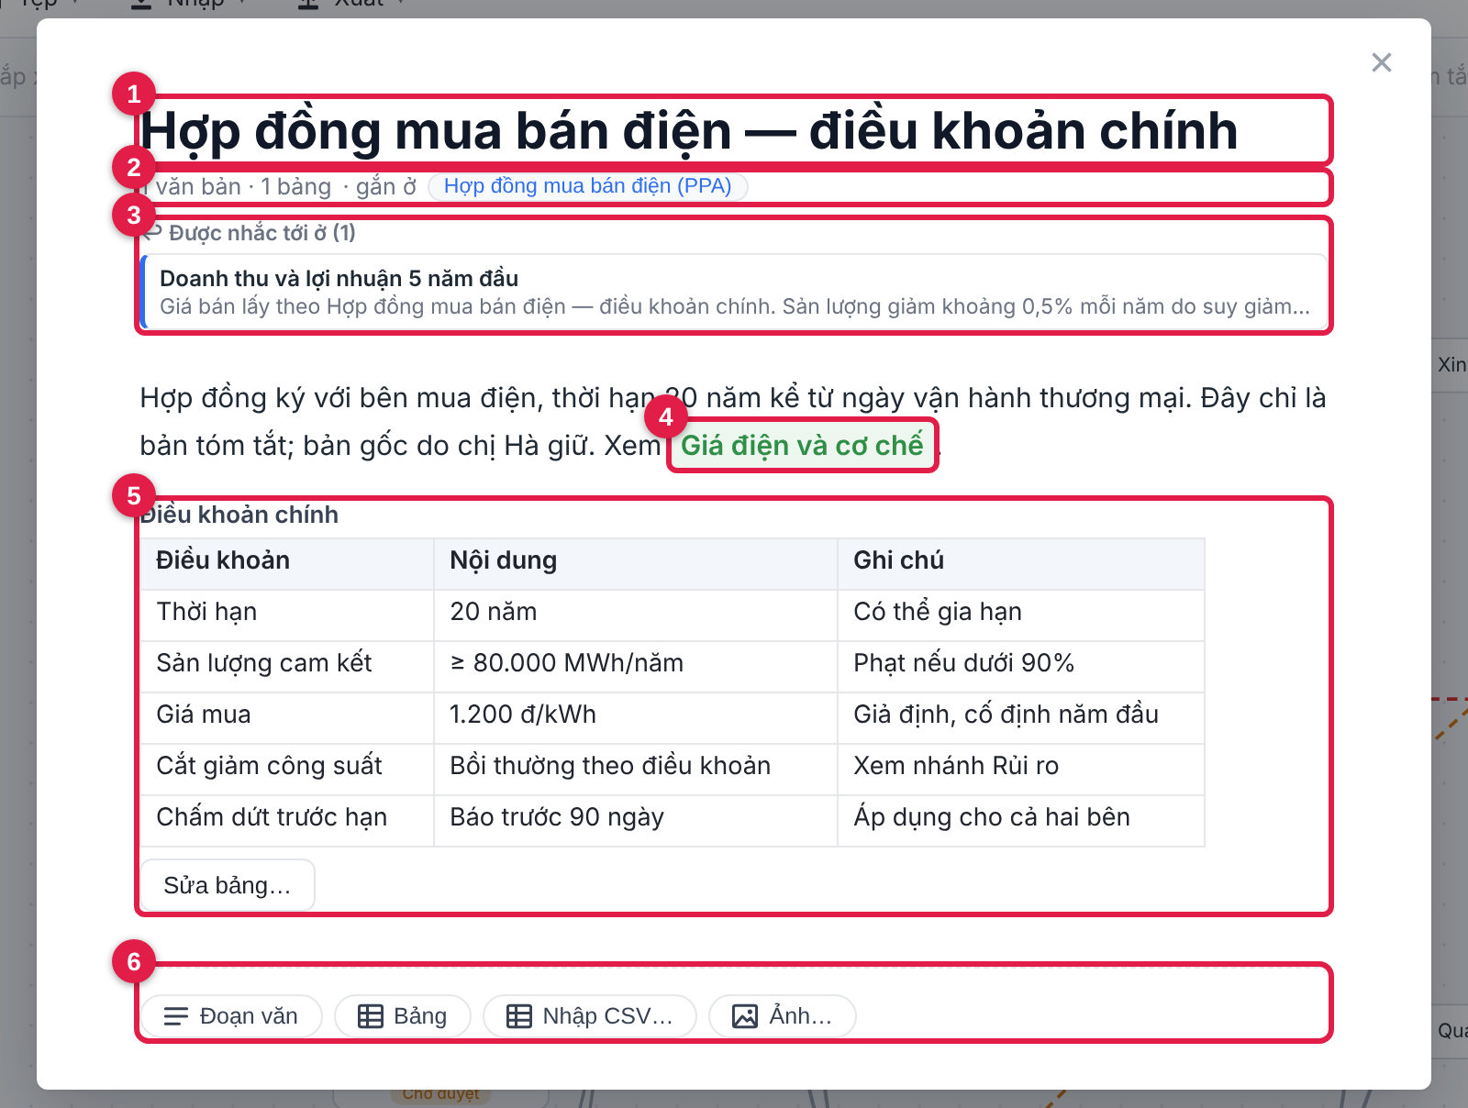
Hình 3.2 — Trang card của hợp đồng PPA: (1) tên card, (2) “gắn ở” node nào, (3) “Được nhắc tới ở” (xem mục 3.10), (4) liên kết tới node, (5) bảng — có nút Sửa bảng… bên dưới, (6) thanh thêm khối.
Dòng “gắn ở” (2) liệt kê các node đang dùng card này; bấm vào tên node để nhảy tới. Nếu card chưa gắn vào node nào, dòng này ghi Inbox.

3.6 Bảng và trình sửa bảng
Bảng của chị Hà gồm ba cột (Điều khoản, Nội dung, Ghi chú) và sáu hàng. Ta dựng bằng trình sửa bảng.
Bước 1. Trong card của node PPA, bấm + Bảng 3×3: một bảng trống 3 hàng × 3 cột xuất hiện kèm nút Sửa….
Bước 2. Bấm Sửa… để mở trình sửa bảng. Đặt Tên bảng là Điều khoản chính, giữ đánh dấu Hàng tiêu đề nếu hàng đầu là tiêu đề.
Bước 3. Bảng đang có 3 hàng, cần 6: bấm vào một ô ở hàng cuối rồi bấm + Hàng dưới ba lần.
Bước 4. Gõ nội dung từng ô theo bảng dưới đây. Dùng Tab để sang ô kế, Enter để xuống hàng dưới.
Điều khoản | Nội dung | Ghi chú
Thời hạn | 20 năm | Có thể gia hạn
Sản lượng cam kết | ≥ 80.000 MWh/năm | Phạt nếu dưới 90%
Giá mua | 1.200 đ/kWh | Giả định, cố định năm đầu
Cắt giảm công suất | Bồi thường theo điều khoản | Xem nhánh Rủi ro
Chấm dứt trước hạn | Báo trước 90 ngày | Áp dụng cho cả hai bên

Bước 5. Kéo mép tiêu đề cột (hoặc mép số hàng) để đổi cỡ; bấm đúp vào mép để cột/hàng vừa khít chữ.
Bước 6. Bấm Lưu (hoặc Ctrl+Enter). Bấm Huỷ nếu muốn bỏ các thay đổi trong lần sửa này.
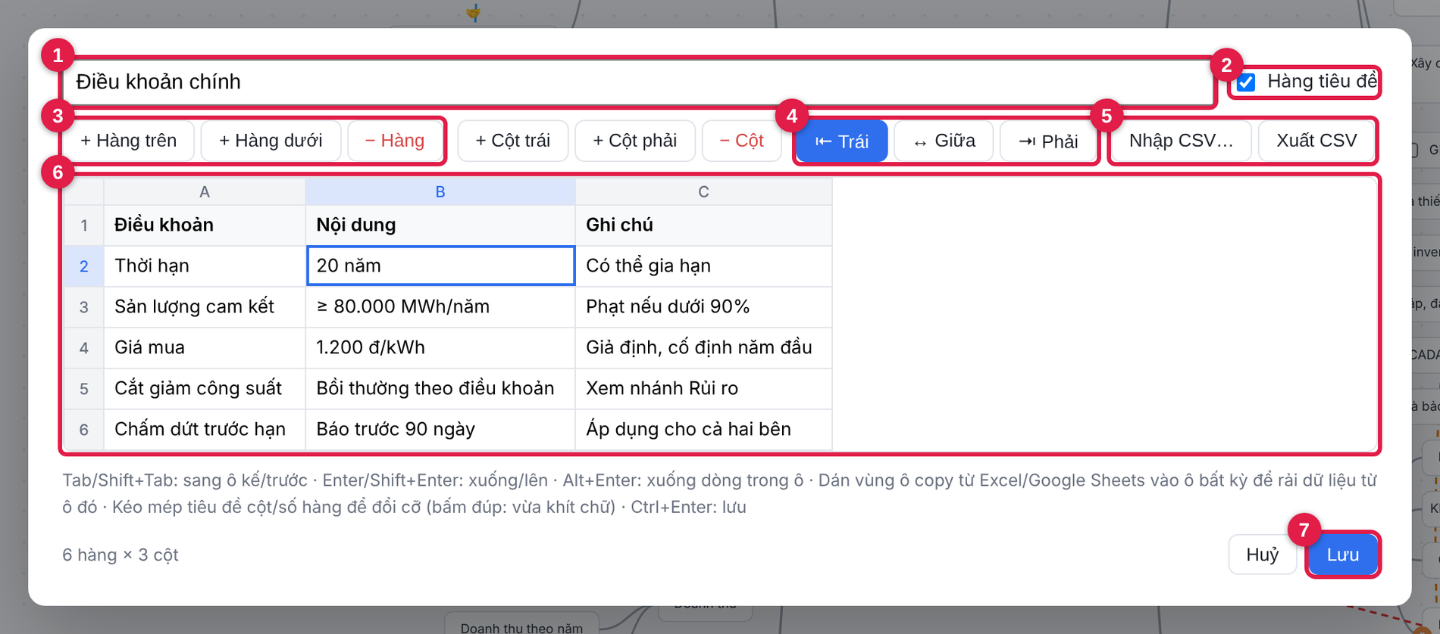
Hình 3.3 — Trình sửa bảng: (1) tên bảng, (2) hàng tiêu đề, (3) thêm/xoá hàng và cột, (4) căn lề cột đang chọn, (5) nhập / xuất CSV, (6) lưới nhập liệu, (7) nút Lưu.
Thao tác | Cách làm
Sang ô kế / ô trước | Tab / Shift+Tab
Xuống / lên một hàng | Enter / Shift+Enter
Xuống dòng trong một ô | Alt+Enter
Thêm hoặc xoá hàng, cột | Chọn một ô, rồi bấm + Hàng trên/dưới, − Hàng, + Cột trái/phải, − Cột
Căn lề cột | Chọn một ô trong cột, bấm Trái / Giữa / Phải (số thường nên căn phải)
Lưu / bỏ | Ctrl+Enter hoặc nút Lưu / nút Huỷ

Sau khi lưu, khung bên phải hiện bảng thu nhỏ kèm tên và kích thước (ví dụ Điều khoản chính — Bảng 6×3). Bấm vào bảng thu nhỏ hoặc nút Sửa… để mở lại trình sửa.

3.7 Dán từ Excel, nhập CSV, xuất CSV
Anh Đức đã có sẵn số liệu trong Excel. Không cần gõ lại: dán hoặc nhập thẳng.

Dán vùng ô copy từ Excel
Bước 1. Bấm node Doanh thu theo năm, mục Card → + Tạo card cho node. Đặt tên card Doanh thu và lợi nhuận 5 năm đầu.
Bước 2. Bấm + Bảng 3×3, rồi Sửa…. Đặt Tên bảng Doanh thu – chi phí – EBITDA.
Bước 3. Trong Excel, chọn vùng ô cần lấy (cả hàng tiêu đề) và nhấn Ctrl+C. Với file thực hành, mở doanh-thu-5-nam.tsv bằng Notepad, Ctrl+A, Ctrl+C.
Bước 4. Trong trình sửa bảng, bấm vào ô A1 (ô đầu tiên) rồi nhấn Ctrl+V. Dữ liệu được rải ra từ ô đó; bảng tự mở rộng thành 6 hàng × 5 cột.
Bước 5. Bấm đúp các mép tiêu đề cột cho vừa chữ, rồi Lưu.
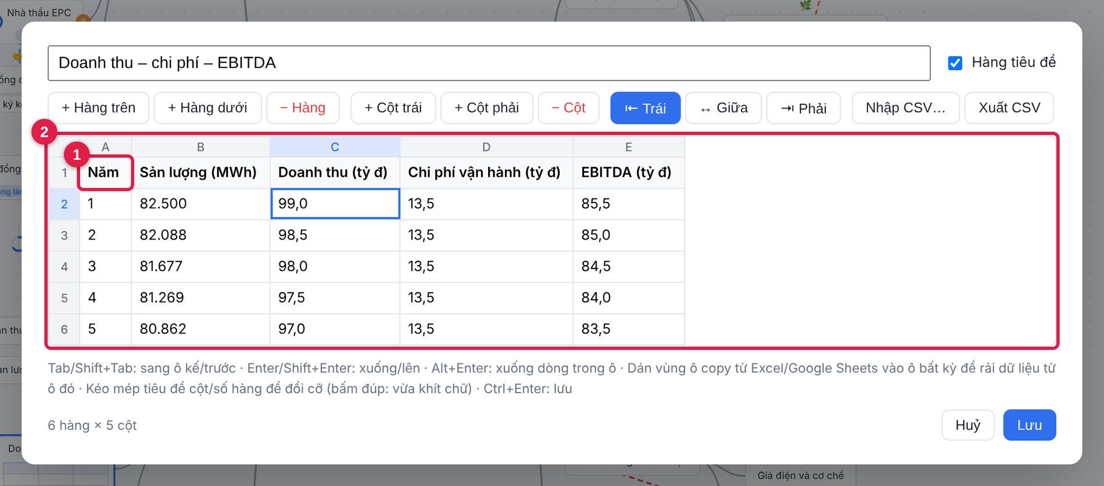
Hình 3.4 — Sau khi dán: (1) bấm vào ô A1 rồi Ctrl+V; (2) bảng tự mở rộng đủ hàng và cột cho vùng dữ liệu.
Mẹo
Dán vào ô bất kỳ (không nhất thiết A1): dữ liệu rải từ ô đó trở đi, bảng giãn thêm nếu thiếu chỗ.
Số liệu nhập vào được giữ nguyên là chữ (ví dụ 99,0, 82.500) — T17Mind không tính công thức, nên dán giá trị đã tính trong Excel.

Nhập từ file CSV
Bước 1. Bấm node Chi phí vận hành (OPEX) → + Tạo card cho node. Đặt tên card Chi phí vận hành năm 1.
Bước 2. Bấm Nhập CSV… (nút nằm ngay trong khung card, không cần mở trình sửa bảng) rồi chọn chi-phi-van-hanh.csv.
Bước 3. Một bảng mới xuất hiện trong card, tên bảng lấy theo tên file. Mở Sửa… nếu muốn đổi tên hoặc căn lề.
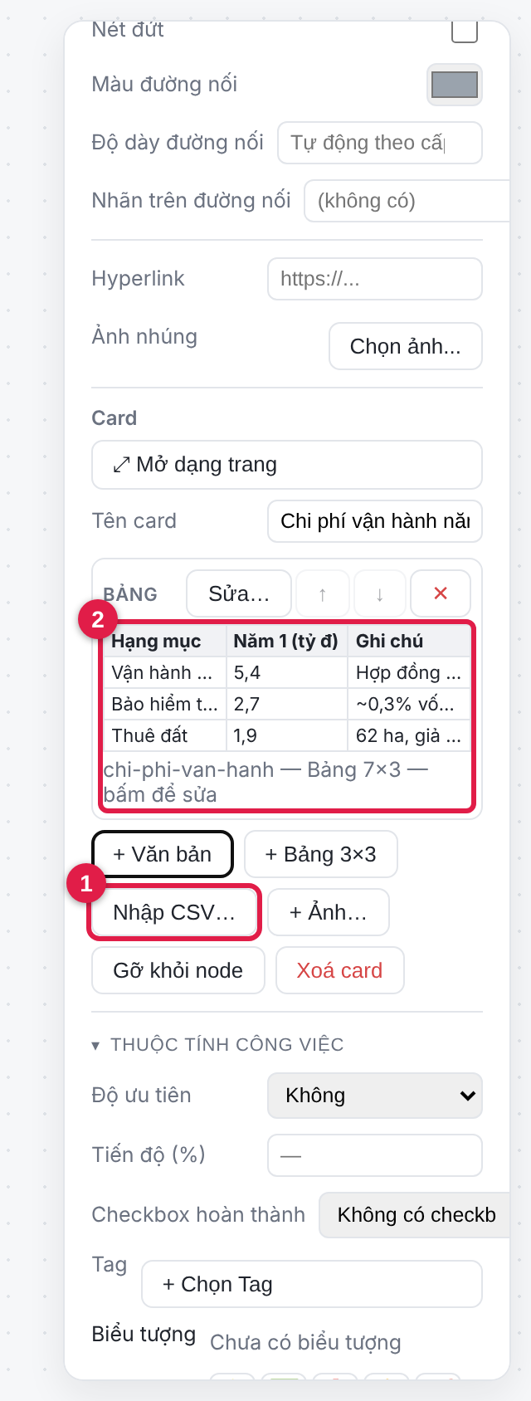 | 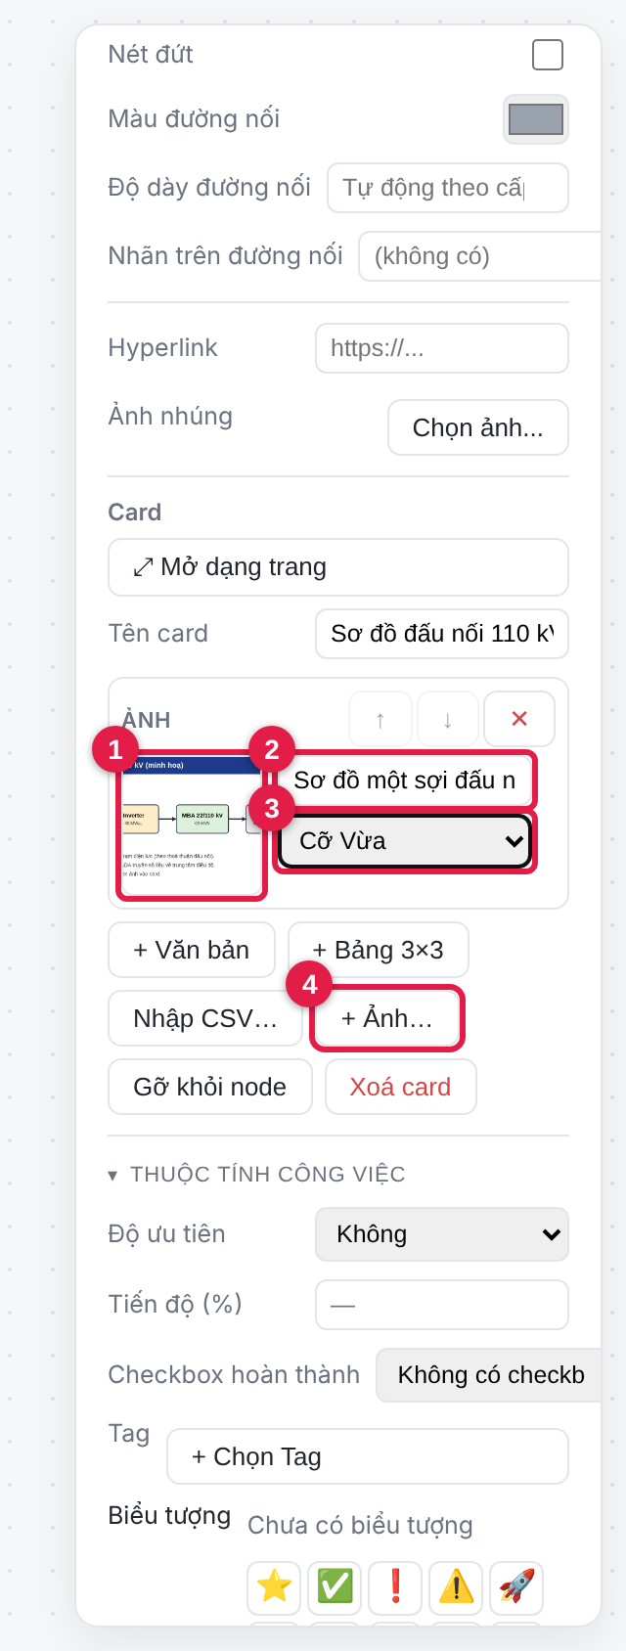
Mục 3.7 — Nhập CSV | Mục 3.8 — Chèn ảnh
Hình 3.5 — Hai thao tác ngay trong khung card. Trái: (1) nút Nhập CSV…, (2) bảng vừa nhập. Phải (mục 3.8): (1) ảnh thu nhỏ, (2) chú thích, (3) cỡ hiển thị, (4) nút + Ảnh….
T17Mind nhận các file .csv, .tsv, .txt (phân cách bằng dấu phẩy, chấm phẩy hoặc tab; chữ có dấu phẩy nằm trong ngoặc kép như "5,4" vẫn được giữ đúng). Muốn xuất ngược một bảng ra Excel: mở trình sửa bảng → Xuất CSV.

3.8 Ảnh trong card
Anh Minh muốn đặt sơ đồ đấu nối ngay tại node Trạm biến áp, đấu nối 110 kV.
Bước 1. Bấm node Trạm biến áp, đấu nối 110 kV → + Tạo card cho node. Đặt tên card Sơ đồ đấu nối 110 kV.
Bước 2. Bấm + Ảnh… và chọn so-do-dau-noi.png. Có thể chọn nhiều ảnh một lúc.
Bước 3. Điền Chú thích cho ảnh, ví dụ Sơ đồ một sợi đấu nối (minh hoạ).
Bước 4. Chọn Cỡ hiển thị trên node: Nhỏ, Vừa hoặc Lớn. Cỡ chỉ ảnh hưởng cách ảnh hiện trên sơ đồ, ảnh gốc không bị thu nhỏ.
Bước 5. Bấm vào ảnh thu nhỏ để xem lớn; bấm Đóng để quay lại.
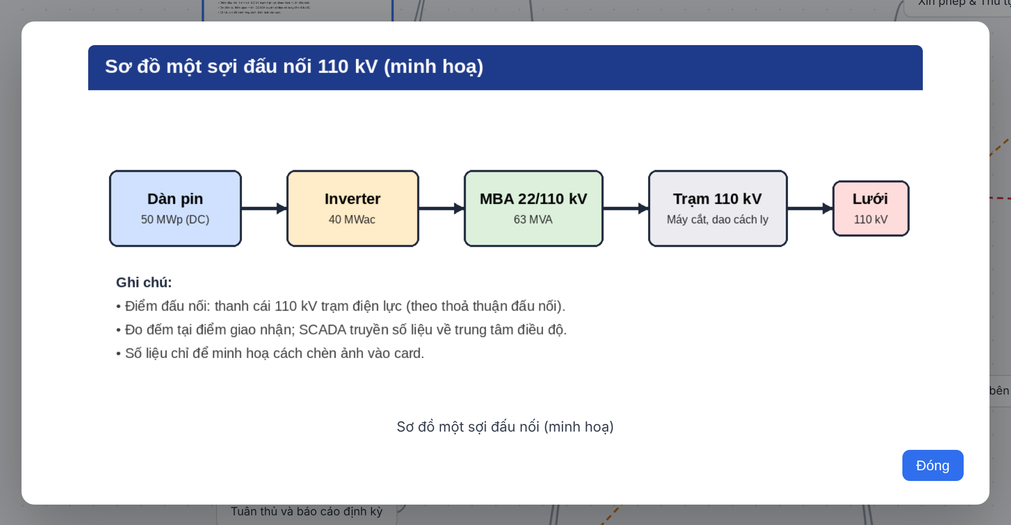
Hình 3.6 — Xem ảnh lớn: ảnh đầy đủ kèm chú thích; nút Đóng ở góc dưới.
Ngoài nút + Ảnh…, còn ba cách đưa ảnh vào card:
• Dán: chụp màn hình hoặc sao chép ảnh rồi nhấn Ctrl+V khi đang chọn node (hoặc trong trang card).
• Kéo thả: kéo file ảnh từ Windows thả lên node hoặc lên trang card.
• Chuột phải vào node có card → Thêm ảnh vào card….
Hai kiểu ảnh khác nhau
Mục Ảnh nhúng (nút Chọn ảnh…) trong phần Định dạng cơ bản là ảnh nhỏ gắn thẳng vào node (như một logo hay biểu tượng).
Ảnh hồ sơ — sơ đồ, bản vẽ, ảnh hiện trường — hãy đặt trong card để có chú thích, cỡ hiển thị và xem lớn.

Ảnh được lưu cùng bản đồ
Ảnh nằm trong file .t17m (và trong thư mục Workspace), nên gửi file đi là gửi cả ảnh. Ảnh quá nặng làm file nặng theo: nên giảm kích thước ảnh chụp màn hình trước khi chèn.

3.9 Card hiện ngay trên sơ đồ
Điểm khác biệt lớn nhất của card so với ghi chú: nội dung hiện luôn dưới tên node như một tờ tài liệu thu nhỏ. Đoạn văn được trích mấy dòng đầu, bảng hiện vài hàng đầu theo đúng tỉ lệ cột, ảnh hiện thành thẻ ảnh.
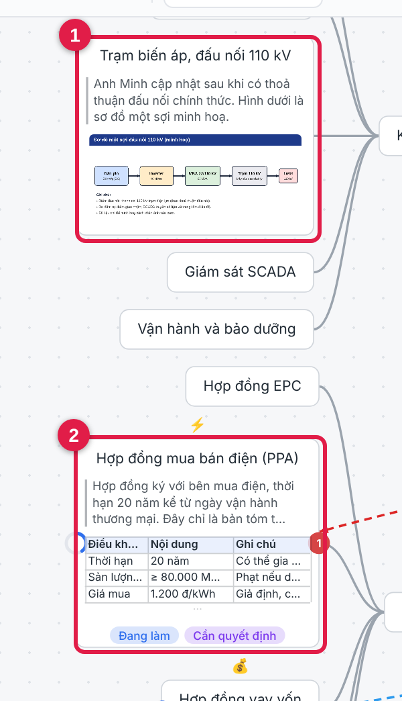
Hình 3.7 — Hai node có card: (1) card có văn bản và ảnh; (2) card có văn bản, bảng và hai Tag. Chỉ cần nhìn sơ đồ là thấy hồ sơ gì nằm ở đâu.
Bấm vào… | Kết quả
Tên node (dòng trên cùng) | Chọn node; khung Định dạng hiện card để sửa
Bảng thu nhỏ trên node | Mở thẳng trình sửa bảng
Ảnh trên node | Xem ảnh lớn
Nhấn đúp vào node có card | Mở trang card

Giữ sơ đồ gọn
Card làm node cao hơn. Khi chỉ muốn xem cấu trúc, thu gọn bớt nhánh (C) hoặc chọn bố cục phù hợp. Chọn cỡ ảnh Nhỏ cho các ảnh phụ.

3.10 Liên kết giữa card và node: @ và “được nhắc tới ở”
Anh Đức viết trong card Doanh thu: “Giá bán lấy theo hợp đồng mua bán điện”. Để người đọc bấm một cái là sang đúng hợp đồng, ta nhắc tới card hoặc node đó bằng liên kết.
Bước 1. Mở trang card Doanh thu và lợi nhuận 5 năm đầu, bấm vào đoạn văn để sửa.
Bước 2. Gõ @ (hoặc [[) rồi vài chữ của tên đích, ví dụ @Hợp đồng. Một danh sách gợi ý hiện ra: Card hoặc Node, kèm dòng phụ cho biết node nằm trong đâu.
Bước 3. Dùng ↑ ↓ hoặc chuột chọn đích rồi nhấn Enter. Văn bản có thêm một liên kết.
Bước 4. Bấm ra ngoài để chốt. Liên kết hiện thành một viên màu.
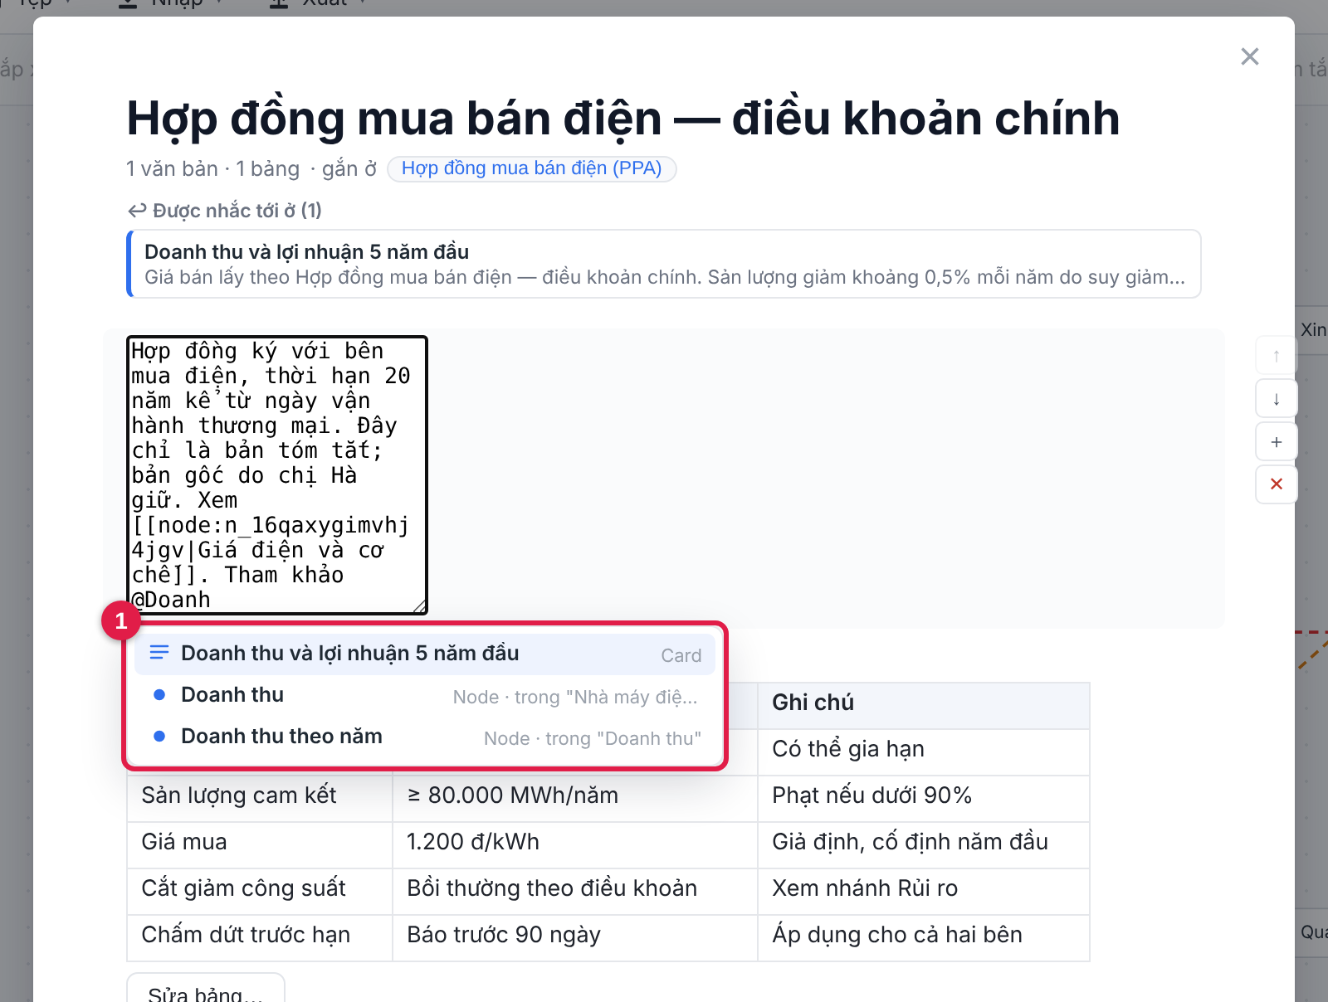
Hình 3.8 — Gõ @Doanh trong khi sửa văn bản: (1) danh sách gợi ý gồm card và node khớp tên; (2) ô sửa — lúc đang sửa, liên kết hiện dạng mã [[node:…|tên]], khi chốt sẽ thành viên bấm được.
Màu viên | Nghĩa | Khi bấm
Xanh dương | Liên kết tới một card | Mở trang card đó
Xanh lá | Liên kết tới một node | Nhảy tới node trên sơ đồ
Xám, gạch ngang | Liên kết hỏng: đích đã bị xoá | Không làm gì (xoá hoặc sửa lại liên kết)

Tên trên viên luôn là tên hiện tại của đích: đổi tên card hay node thì mọi liên kết đổi theo, không cần sửa từng chỗ. Rê chuột vào viên để xem trước nội dung đích.

“Được nhắc tới ở” — liên kết ngược
Ở phía đích, T17Mind tự liệt kê ai đang nhắc tới mình. Trong hình 3.2 (trang card PPA), mục “↩ Được nhắc tới ở (1)” cho thấy card Doanh thu đang trỏ về hợp đồng này; bấm vào dòng đó để mở đúng đoạn đã nhắc. Mục tương tự trong khung bên phải ghi “Node này được nhắc tới ở”.

Vẽ đường liên kết từ các nhắc tới
Khi card của một node nhắc tới các node/card khác, trong khung bên phải xuất hiện nút ↗ Vẽ đường liên kết cho N nhắc tới. Bấm nút để tạo hàng loạt liên kết chéo (nét đứt, chương 2) giữa node này và các node được nhắc — một lệnh duy nhất, Ctrl+Z hoàn tác được cả loạt.

3.11 Thư viện card và Inbox
Bản đồ có hàng chục card thì cần chỗ tìm: Thư viện card. Nó cũng là nơi giữ các card chưa gắn vào node nào — gọi là Inbox.
Bước 1. Bấm nút Thư viện (biểu tượng cuốn sách, nhóm nút phía trên bên phải). Khung Thư viện mở ra.
Bước 2. Ô Tìm tìm trong tên card, văn bản, nội dung bảng và chú thích ảnh (không phân biệt dấu). Ba nút lọc: Tất cả, Inbox (kèm số card), Đang dùng. Ô Mọi Tag lọc theo Tag của node đang dùng card.
Bước 3. Bấm + Card nhanh (vào Inbox) để ghi vội một ý: card mới nằm trong Inbox, chưa gắn đâu cả, sắp xếp sau.
Bước 4. Mỗi thẻ card cho biết tên, đoạn trích, biểu tượng loại khối (văn bản/bảng/ảnh), Tag của node, và “N node” (đang dùng ở mấy node) hoặc chữ Inbox màu đỏ.
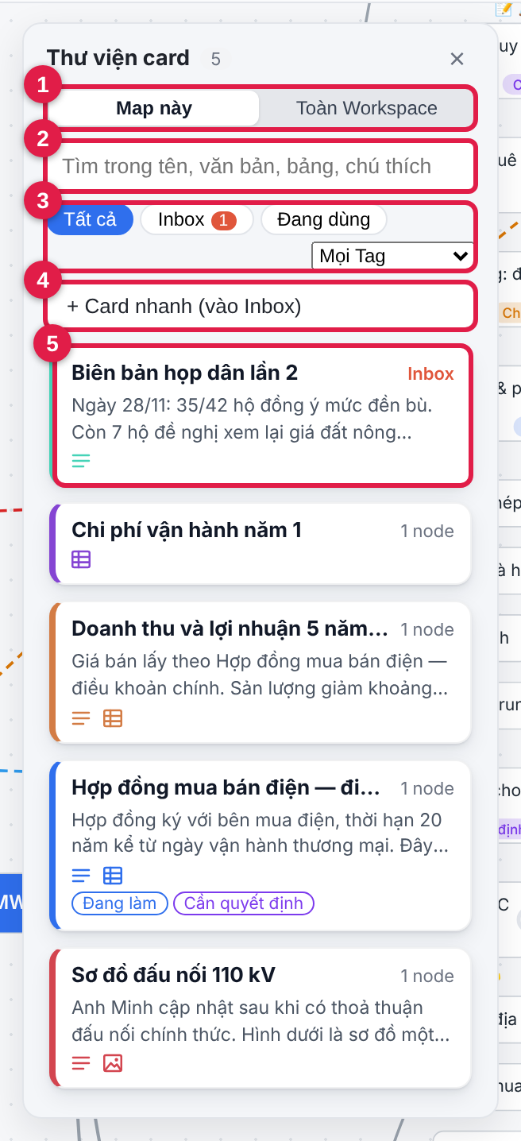
Hình 3.9 — Thư viện card của bản đồ chương 3: (1) phạm vi Map này / Toàn Workspace, (2) ô tìm, (3) bộ lọc Tất cả / Inbox / Đang dùng, (4) + Card nhanh, (5) card đang nằm trong Inbox.
Tab Toàn Workspace liệt kê card của mọi map trong thư mục dữ liệu, để dùng chung một card cho nhiều bản đồ — nội dung này thuộc chương 4.

Gắn card từ Inbox vào node
Biên bản họp dân lần 2 của bà Lan đang nằm trong Inbox. Ta gắn nó vào node Cộng đồng địa phương.
Bước 1. Bấm node Cộng đồng địa phương để chọn nó.
Bước 2. Mở Thư viện, bấm lọc Inbox, rồi bấm vào thẻ Biên bản họp dân lần 2 để mở rộng.
Bước 3. Bấm Gắn vào node đang chọn. Card hiện ngay dưới node, card biến khỏi Inbox.
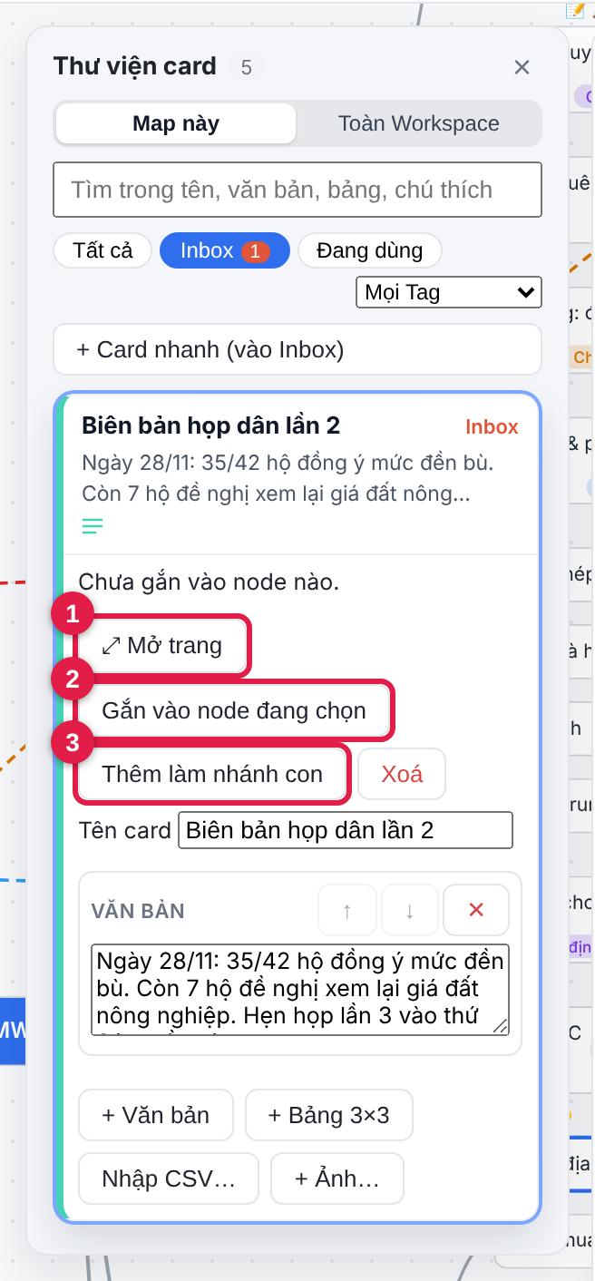 | 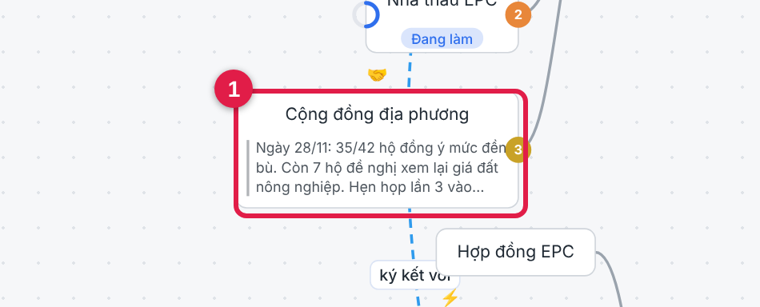
Thẻ card mở rộng trong Thư viện | Kết quả: card đã gắn vào node
Hình 3.10 — Trái: (1) ⤢ Mở trang, (2) Gắn vào node đang chọn, (3) Thêm làm nhánh con; nút Xoá nằm bên cạnh. Phải: node Cộng đồng địa phương hiện nội dung biên bản.
Nút trong thẻ card | Việc làm
⤢ Mở trang | Mở card dạng trang
Gắn vào node đang chọn | Gắn card vào node bạn đang chọn (card vẫn có thể ở nơi khác)
Thêm làm nhánh con | Tạo một node con mới dưới node đang chọn (hoặc dưới gốc nếu không chọn), mang card này
Xoá | Xoá hẳn card (có hỏi xác nhận; Ctrl+Z khôi phục được)

Kéo thả
Cũng có thể kéo thẻ card từ Thư viện thả lên vùng trống của sơ đồ để tạo node mới mang card đó, hoặc thả lên node để gắn.

3.12 Gắn, gỡ, xoá card; menu chuột phải
Muốn… | Làm thế nào
Gắn card có sẵn vào một node | Chọn node chưa có card → mục Card → ô Gắn card có sẵn… (chỉ hiện khi bản đồ đã có card khác) → chọn tên card
Một card dùng cho nhiều node | Gắn cùng card vào nhiều node. Khung Card ghi “Card này còn xuất hiện ở:” kèm danh sách node. Sửa ở đâu cũng thấy ở mọi nơi
Tháo card khỏi node nhưng giữ nội dung | Bấm Gỡ khỏi node: card về Inbox, không mất
Xoá hẳn card | Bấm Xoá card (báo rõ nếu card đang gắn nhiều node), rồi xác nhận
Quay lại sau khi thao tác nhầm | Ctrl+Z

Chuột phải vào node cho các lệnh liên quan đến card, tuỳ node đã có card chưa:
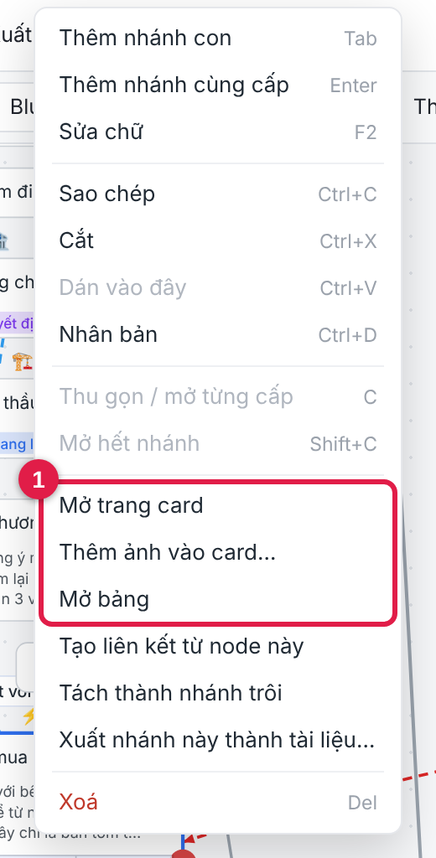
Hình 3.11 — Menu chuột phải trên node có card: nhóm lệnh (1) gồm Mở trang card, Thêm ảnh vào card…, Mở bảng. Node chưa có card thì thay bằng Tạo card cho node; node có ảnh còn có Xem ảnh.

3.13 Kết quả, bài tập, xử lý sự cố
Bạn đã làm được
• 5 card trên bản đồ: 3 bảng (gõ tay, dán từ Excel, nhập CSV), 1 ảnh, 5 đoạn văn.
• Liên kết giữa các card và node, với “được nhắc tới ở”.
• Dùng Thư viện và Inbox để quản lý và gắn card.
Đối chiếu với file NMDMT-C3-ho-so.t17m (trong file mẫu, biên bản họp dân còn nằm trong Inbox).

Bài tập
# | Yêu cầu | Gợi ý kiểm tra
1 | Tạo card cho node Giá bán điện với đoạn văn Giá cố định 1.200 đ/kWh năm đầu; điều chỉnh theo hợp đồng. Gõ @ để nhắc tới card hợp đồng PPA. | Có viên xanh dương; card PPA hiện “Được nhắc tới ở (2)” (từ Doanh thu và Giá bán điện).
2 | Chèn mat-bang-62ha.png vào card của node Khảo sát và thiết kế; chú thích Mặt bằng 62 ha; chọn cỡ Lớn. | Ảnh lớn hiện dưới node; bấm vào xem được ảnh đầy đủ.
3 | Mở trang card Doanh thu…, thêm một đoạn văn dưới bảng: Giả định giá bán cố định 5 năm đầu. | Đoạn văn nằm sau bảng; đổi thứ tự bằng ↑ ↓.
4 | Trong bảng Chi phí vận hành năm 1, căn phải cột “Năm 1 (tỷ đ)”. | Số căn phải trong bảng thu nhỏ và trên node.
5 | Dùng Thư viện lọc Inbox. Có bao nhiêu card? Sau khi gắn biên bản họp dân vào node thì sao? | Trước: 1 card. Sau: Inbox trống (0).

Xử lý sự cố nhanh
Hiện tượng | Cách xử lý
Không thấy nút + Tạo card cho node | Chưa chọn node, hoặc node đã có card. Kéo khung bên phải xuống mục Card.
Bấm vào node lại mở trình sửa bảng hoặc xem ảnh | Bạn bấm trúng bảng/ảnh thu nhỏ trên node. Bấm vào tên node (dòng trên cùng) để chỉ chọn node.
Dán Excel mà chỉ vào một ô | Dán vào ô trong trình sửa bảng (không phải ô tên bảng). Copy vùng ô, không copy cả cột đã gộp ô.
Nhập CSV bị lệch cột / vỡ chữ có dấu | Mở file bằng Notepad, lưu lại với mã hoá UTF-8; bảo đảm cùng một kiểu phân cách (phẩy, chấm phẩy hoặc tab).
Danh sách gợi ý @ không hiện | Phải gõ @ ở đầu từ (sau dấu cách hoặc đầu dòng) hoặc gõ [[; gõ thêm vài chữ của tên.
Liên kết hiện gạch ngang | Đích đã bị xoá. Sửa đoạn văn và nhắc lại đích đúng.
Card hiện trên node làm sơ đồ quá cao | Chọn cỡ ảnh Nhỏ, thu gọn nhánh (C), hoặc đổi bố cục ở thanh công cụ.
Xoá nhầm card hoặc khối | Ctrl+Z ngay.

Phụ lục A. File thực hành của chương
File | Dùng ở mục | Nội dung
mat-bang-62ha.png | Bài tập 2 | Mặt bằng tổng thể 62 ha (minh hoạ giả định)
so-do-dau-noi.png | 3.8 | Sơ đồ một sợi đấu nối 110 kV (minh hoạ)
chi-phi-van-hanh.csv | 3.7 | Chi phí vận hành năm 1 (6 hạng mục + tổng 13,5 tỷ đồng)
doanh-thu-5-nam.tsv | 3.7 | Doanh thu, chi phí vận hành, EBITDA năm 1–5 (phân cách tab, dán được vào bảng)
NMDMT-C3-ho-so.t17m | Đối chiếu | Bản đồ kết quả sau chương 3 (53 node, 5 card)

Phụ lục B. Phím tắt và thao tác dùng trong chương 3
Phím / thao tác | Việc
Nhấn đúp vào node có card | Mở trang card
Esc | Đóng trang card
Ctrl+V (đang chọn node) | Dán ảnh vào card
@ hoặc [[ trong văn bản | Chọn card/node để nhắc tới
Trong trình sửa bảng: Tab, Enter, Alt+Enter | Sang ô kế, xuống hàng, xuống dòng trong ô
Trong trình sửa bảng: Ctrl+Enter | Lưu bảng
Ctrl+Z / Ctrl+Shift+Z | Hoàn tác / Làm lại

Chương tiếp theo: Chương 4 — Lưu trữ, chia sẻ và báo cáo. Bà Lan sẽ dùng thư mục Workspace, nhiều map và card dùng chung, rồi xuất báo cáo Word cho hội đồng quản trị từ chính các card vừa dựng.

